佛山CIO/CDO
数字化现状与发展报告
佛山市信息协会、CIO联盟秘书长：孙逊
日丰集团、佛山CIO联盟副秘书长：尹浪
齐力澳美、佛山CIO联盟副秘书长：南云健
南云健
2023.03.18


引 言
佛山，这座悠久历史名城，散放着浓烈的岭南文化气息，滋养着行行业业。而
今蓬勃发展的制造业已为她博得了“未来国家制造业创新中心”的名号。 2022
年佛山 GDP 增长2.1% ，在广东省排名第三，在全国名列前茅。


CIO是谁？
CIO是企业中重要而又特别的岗位群体，他们通过指
导对信息技术的利用来支持公司的目标，具备技术
和业务过程两方面的知识，具有多功能的概念，常
常是将组织的技术调配战略与业务战略紧密结合在
一起的最佳人选。
在现如今快速发展的大时代背景下，他们所发挥的作用已经直接影响到企业战略的
制定，甚至左右企业的发展的方向。正是这群人解读时局、研究政策、运用技术，
使探索与发展相结合、创新与应用相结合，发现新的业务增长点，推动和引领着企
业转型升级。


CDO又是谁？
CDO是指首席数据官，其主要是负责根据企业的业
务需求、选择数据库进行相关的数据挖掘、数据处
理和分析，并且根据数据分析的结果战略性地对企
业未来的业务发展和运营提供相应的建议和意见。
随着数据采集、存储和处理技术的进步，数据在国民经济和社会生活中起到越来越
重要的作用。一切基于数据，一切都开始变成数据驱动，于是，越来越多的组织开
始设置CDO（首席数据官）这一职务。有人说：“CIO过时了，以后CIO应该改叫
CDO了”然而，两者在职位设置上应该是互补而不是替代。


调研目标
本次我们通过问卷调查的形式深入了解 CIO 们
的从业现状，倾听他们在企业发展中的困惑与
思想 ，旨在帮助 CIO 们了解行业现状与未来发
展方向，从而推动佛山地区 CIO 们卓越成长，
为推动佛山数字化企业做贡献。


调 查 说 明
目的
对象
客观了解佛山CIO的职业发展现
状已发展趋势。助力企业发展与
个人成长。
佛山地区企事业CIO从业者，
本次共回收到了142份问卷。
1
4
2
3
时间
方式
2023年1月1日-2023年1月15日
CIO从业者通过网上匿名方式
填写问卷参与调查。
说 明
本报告及有关数据，在一定程度上能够反映佛山地区CIO从业者发展现状及趋势，
但由于取样不均衡及样本的代表性可能存在不足，所以本报告及结论仅供参考。
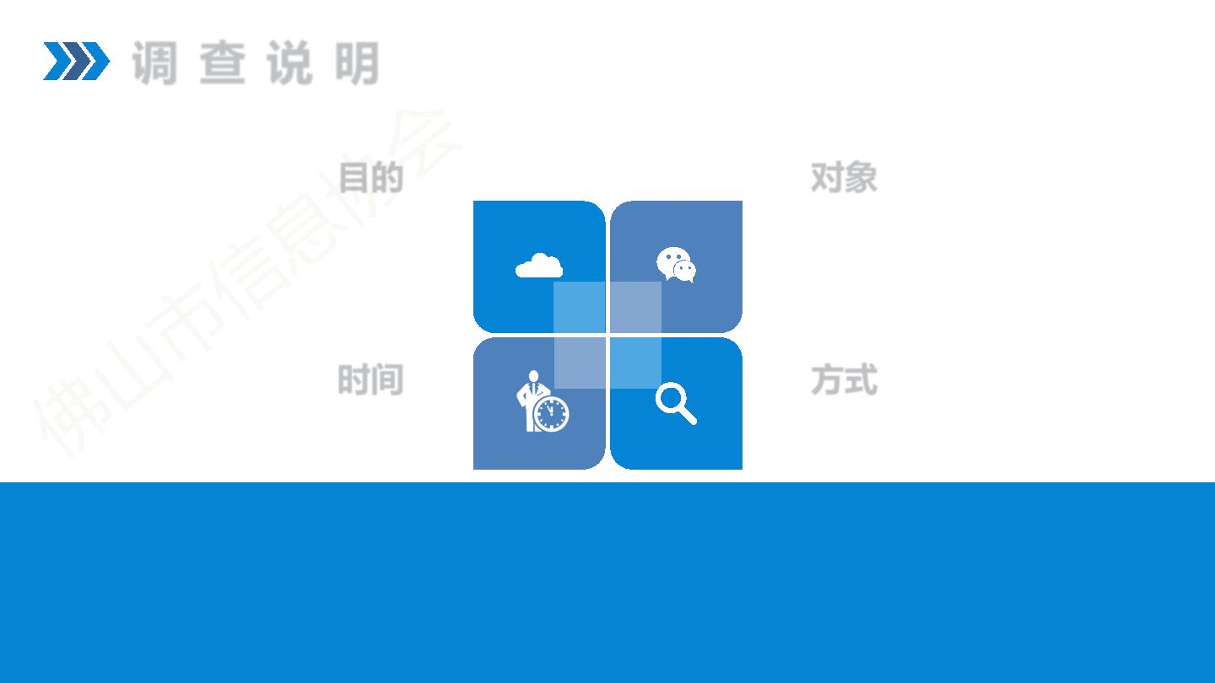

01 佛山本地142家企业IT负责人参与了本次调研
企业性质占比
上市企业占比
85.92%
76.06%
122
23.94%
34
5.63%
4.23%
3.52%
0.70%
国有企业
民营企业
外资独资企业
合资企业
政府及事业单位
上市
非上市
调研的142家佛山本地企业中民营企业占据
85.92%成为了调研主体
据统计，截止2022年12月份，佛山累计上市
76家企业。有34家上市企业参与了本次调研
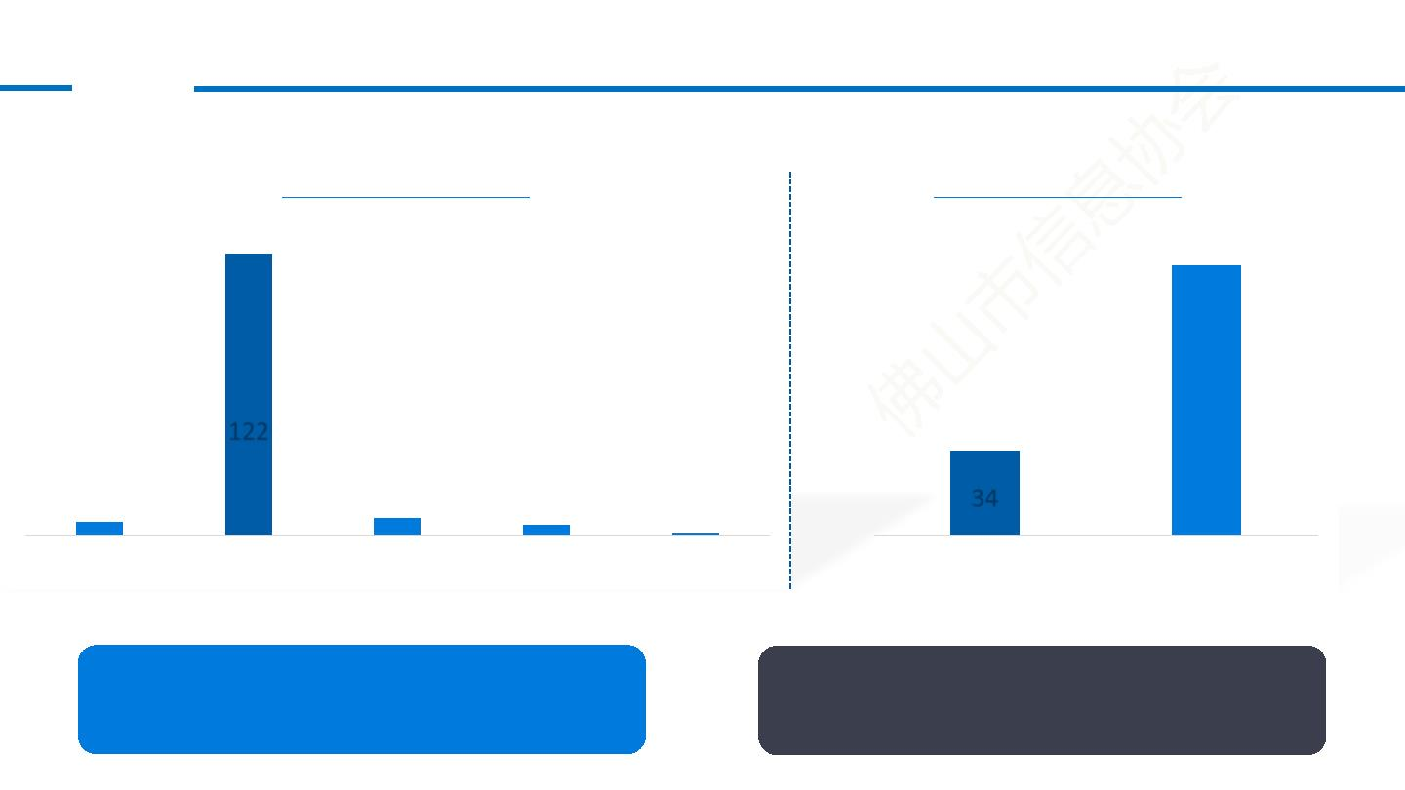
以上内容仅为本文档的试下载部分，为可阅读页数的一半内容。如要下载或阅读全文，请访问：https://d.book118.com/716025111005010045

